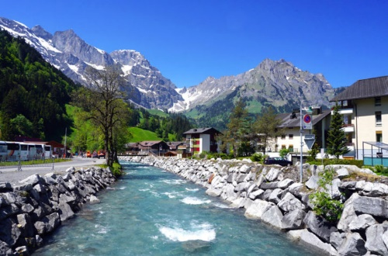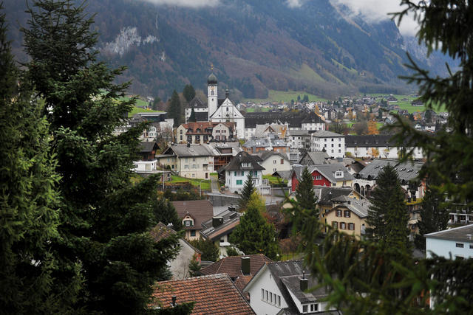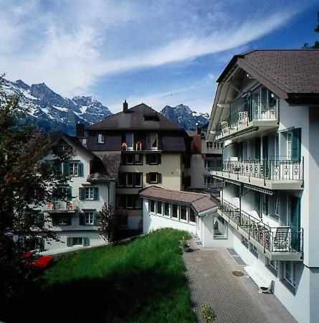

Nächste Herzmarien-Treffen 2018 in der Schweiz

Liebe Herzmariens-Familie
Patricia hat mich beauftragt, zwei Herzmarien-Treffen in der Schweiz in diesem Jahr zu organisieren.
Ich möchte euch nun zu unserer ersten Zusammenkunft einladen, und zwar:

Ort: St. Josefshaus, Mühlegraben 2, 6390 Engelberg OW
Datum: Samstag/Sonntag,23./24. Juni 2018
Zeit: Eintreffen im St. Josefshaus ab 11.30 Uhr, Einchecken (möglicherweise sind noch nicht alle Zimmer bezugsbereit)
Beginn: 13.00 Uhr

Patricia wird das Programm später veröffentlichen. Es besteht wieder die Möglichkeit zur Nachtanbetung in der Hauskapelle. Am Sonntagmorgen kann die Hl. Messe in der Kapelle besucht werden.
Anschliessend Programm gemäss Patricia.

Preise: Einzelzimmer ab Fr. 85.— bis Fr. 110.—
Doppelzimmer ab Fr. 95.— bis Fr. 105.— pro Person

Die erwähnten Preise beinhalten Zimmer mit Halbpension (Frühstücksbuffet und Nachtessen).
Fakultatives Mittagessen am Sonntag Fr. 20.--. Sollte jemand ein Mittagessen am Samstag einnehmen, bitte unbedingt bei der Anmeldung angeben.
Für Tagesgäste besteht die Möglichkeit zum Nachtessen zum Preis von Fr. 20.--.
Für Unkostendeckung (Pension Patricia, Martin und eventuell Kaplan Huber, Wegentschädigungen und Sonstiges) bitten wir um grosszügige Spende. Vergelt’s Gott!

Anmeldung bei Gisela (elfenbeinturm@hispeed.ch bis spätestens Dienstag, 16. April 2018.
Ich möchte ebenfalls darauf hinweisen, dass das 2. Herzmarien-Treffen am Samstag/Sonntag, 10./11. November 18 im Hotel Allegro in Einsiedeln (wie vorherige Treffen in Einsiedeln) stattfinden wird. Nähere Angaben dazu folgen später in einem Schreiben ab Mitte April 18.

Wir sind zusammen mit der Strassenmission in die 2. Phase eingetreten. Die Herzmarien-Treffen sollten vor allem zur Vertiefung der Kontakte untereinander verwendet werden, damit wir einander stärken und strategische Pläne für die kommenden Zeiten entwickeln können. Patricia wird uns mit ihren Anliegen durch die Treffen führen.

Wir freuen uns, mit möglichst vielen Herzmarien-Mitgliedern fruchtbare Stunden zu verbringen. Mögen wir einander im Gebet mittragen.
Der Segen der Hl. Dreifaltigkeit und der Gottesmutter möge euch begleiten.

Herzlichste Grüsse
Für das Organisations-Team
Christine

Anfang März 2018

